Exemples d’application du diagramme de l’air humide
Exemple 1 :
1°) déterminer l'humidité absolue d'un air à 60°C, pression atm (101325 Pa), et 30% d'humidité relative.
2°) Calculer l'enthalpie massique de cet air en kJ par kg d'air sec, puis en kJ par kg d'air humide.
3°) Comparer ces valeurs à celles lues sur le diagramme de l'air humide.
Données : P°_{eau}(60°C)=19915 Pa, M_{eau}=18 g.mol⁻¹, M_{air}=29 g.mol⁻¹, Cp_{air}=1.01 kJ.kg⁻¹.°C⁻¹, Cp_{eau}=1.92 kJ.kg⁻¹.°C⁻¹, Lv_{eau}(0°C)=2494 kJ.kg⁻¹.

Correction :
2°) L'enthalpie massique de cet air s'écrit:
H=Cp_{air}×60+Y×[Lv(0°C)+Cp_{eau}×60]=1.01×60+38.89e-3×[2494+1.92×60]=162.1 kJ.kg⁻¹ d'air sec.
L'enthalpie de cet air est rapportée à 1 kg d'air sec. Pour la rapporter à 1 kg d'air humide, on la divise par 1+Y, soit H'=H/(1+Y)=162.1/(1+0.03883)=156 kJ.kg⁻¹.
3°) Sur le diagramme de l'air humide, on lit Y=39.2 g.kg⁻¹ d'air sec, et H=163 kJ.kg⁻¹ d'air sec.
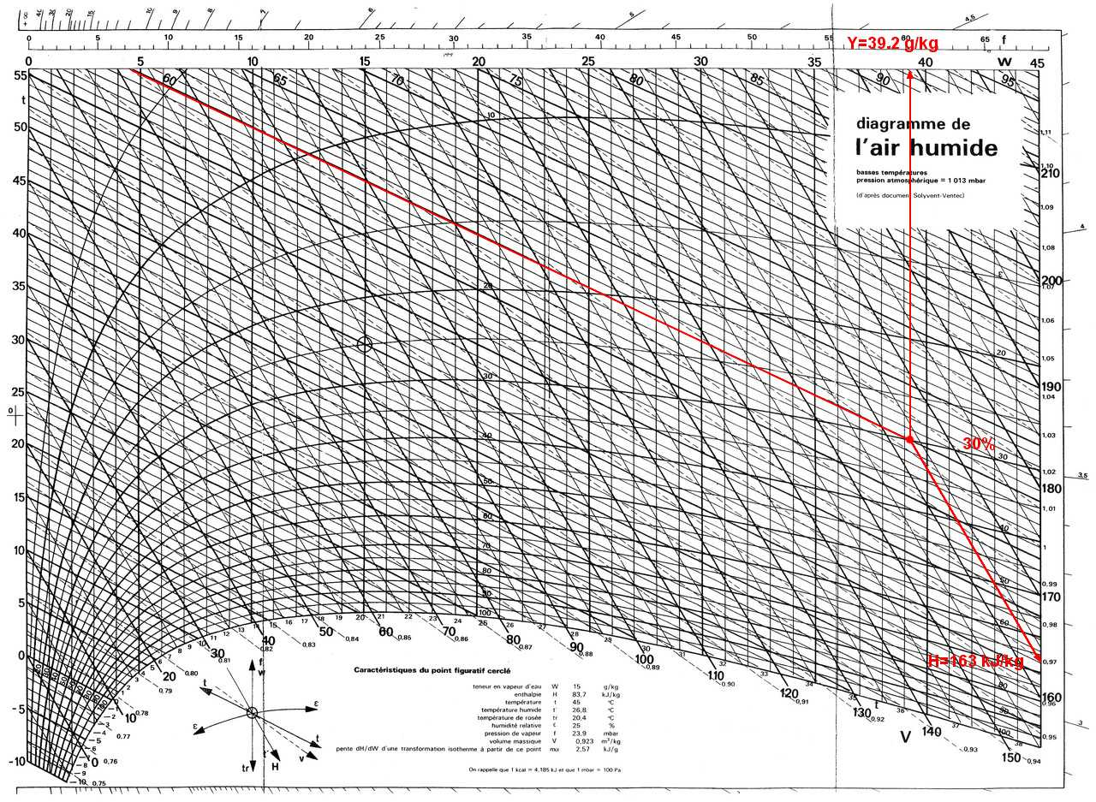

Exemple 2 :
On souhaite conditionner l'atmosphère d'un immeuble avec de l'air à 20°C et 80% d'humidité relative. Pour cela, on utilise de l'air pris à l'extérieur à 35°C et 95% d'humidité relative, que l'on refroidit afin de condenser l'excès d'eau. Cet air est ensuite réchauffé à la température désirée, ici 20°C.
1°) A l'aide du diagramme de l'air humide, déterminer l'humidité absolue, la température humide et l'enthalpie de l'air conditionné et de l'air extérieur.
2°) En déduire la température à laquelle l'air doit être refroidit pour obtenir l'humidité relative à 20°C choisie.
3°) Calculer enfin la puissance du groupe froid, et celle du réchauffeur, ramenée à 1 kg d'air sec.

Correction :
1°) Air extérieur à T_{ext}=35°C et ε=95%: par lecture sur le diagramme de l'air humide, on trouve Y=35 g.kg⁻¹, H_{ext}=126 kJ.kg⁻¹, et T_{ext,humide}=34.2°C. Cette température humide très proche de la température ambiante, ne permet pas d'évaporer la sueur corporelle, d'ou l'impression de chaleur étouffante.
Air conditionné à T_{cond}=20°C et ε=80%: par lecture sur le diagramme on trouve Y=11.6 g.kg⁻¹, H=50 kJ.kg⁻¹, et T_{cond,humide}=17.6°C.
2°) L'air est refroidit jusqu'à ce que son humidité absolue soit 11.6 g.kg⁻¹, l'excès de vapeur d'eau se condensant et étant éliminé sous forme liquide. La température à laquelle on doit refroidir l'air est donc celle pour laquelle il est saturé à 11.6 g.kg⁻¹, soit environ 16°C.
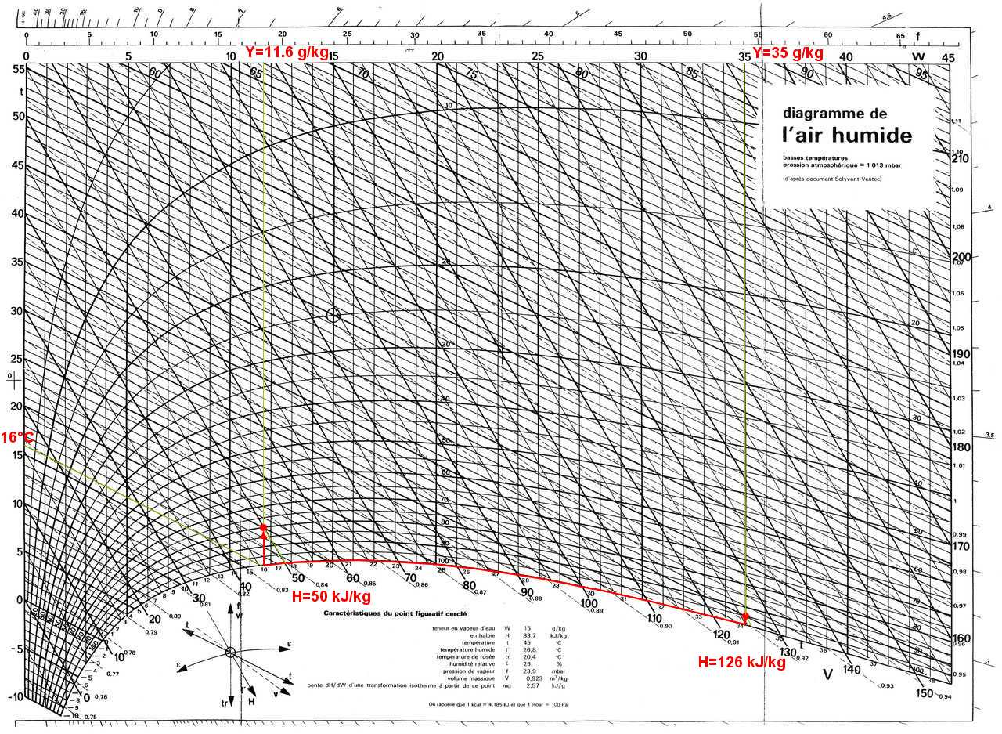
3°) L'enthalpie de l'air saturé à Y=11.6 g.kg⁻¹ et 16°C est H=45 kJ.kg⁻¹. La puissance du groupe froid est donc 126-45=81 kJ.kg⁻¹ d'air sec, et la puissance du réchauffeur 50-45=5 kJ.kg⁻¹ d'air sec.

Exemple 3 :
On considère de l'air à pression atmosphérique 101325 Pa et 20°C, d'humidité relative ε=80%. La pression de vapeur saturante de l'eau à 20°C est P°_{eau}(20°C)=2338 Pa.
1°) Calculer l'humidité absolue de l'air Y, et l'humidité absolue à saturation de l'air Y_{sat}. En déduire son taux (ou degré) de saturation σ=Y/Y_{sat}, à 20°C et pression atmosphérique.
2°) Cet air est mis sous vide à 100 mmHg (sans changement de composition). Calculer son humidité absolue à saturation Y'_{sat} à cette pression, et son nouveau taux de saturation σ'. Conclure sur un des intérêts du séchage sous vide.
3°) Toujours à 20°C, la pression totale est abaissée à 17.5 mmHg. Décrire ce qui se passe dans un solide qui serait mis à sécher dans cette ambiance.
Correction :
1°) La pression exercée par la vapeur d'eau dans l'air est 80% de sa pression de vapeur saturante P°_{eau}(20°C), soit 0.8x2338=1870 Pa. La pression exercée par l'air est donc 101325-1870=99455 Pa.
L'humidité absolue de l'air Y (ou H) est le rapport entre la masse d'eau vapeur m_{eau} et la masse d'air m_{air}. En considérant d'après l'équation d'état des Gaz parfaits que P_{eau}/P_{air}=n_{eau}/n_{air}, on peut écrire:
Y=m_{eau}/m_{air}=(n_{eau}xM_{eau})/(n_{air}/M_{air})=(P_{eau}xM_{eau})/(P_{air}xM_{air})
On obtient donc la formule:
Y=P_{eau}/(P_{totale}-P_{eau}) x (M_{eau}/M_{air}) = (1870/99455) x (18/29) = 11.67e-3 kg d'eau/kg d'air
L'humidité absolue de l'air saturé à la même température de 20°C est:
Y_{sat}=P°_{eau}/(P_{totale}-P°_{eau}) x (M_{eau}/M_{air}) = [ 2338/(101325-2338) ] x (18/29) = 14.66e-3 kg d'eau/kg d'air
Le taux de saturation de l'air considéré est donc σ=Y/Y_{sat}= 11.67/14.66 = 79.60%.
Rq: pour l'air à température modérée, on considère parfois que le degré de saturation σ est égal à l'humidité relative ε.
2°) La pression totale est abaissée à 100 mmHg, soit 101325x100/760 = 13332 Pa. Son humidité à saturation est:
Y'_{sat}=P°_{eau}/(P_{totale}-P°_{eau}) x (M_{eau}/M_{air}) = [ 2338/(13332-2338) ] x (18/29) = 132.0e-3 kg d'eau/kg d'air
Son taux de saturation est donc σ=Y/Y'_{sat}= 11.67/132.0 = 8.84%. Cet air est beaucoup moins saturé en eau que le précédent. La mise sous vide permet donc, pour une même quantité d'air, d'éliminer plus d'eau sous forme vapeur.
3°) La pression totale est maintenant 17.5 mmHg, soit 101325x17.5/760 = 2333 Pa. Cette pression est très légèrement inférieure à la pression de vapeur saturante de l'eau à 20°C P°_{eau}(20°C) = 2338 Pa. Il n'y a donc plus d'air dans la phase gaz, et la pression de 17.5mmHg est uniquement due à la vapeur d'eau. L'eau liquide, si elle existe, entre en ébulition!

